ФЕДЕРАЛЬНОЕ АГЕНТСТВО ЖЕЛЕЗНОДОРОЖНОГО ТРАНСПОРТА
Федеральное государственное бюджетное образовательное учреждение высшего образования
«Петербургский государственный университет путей сообщения
Императора Александра I»
(ФГБОУ ВО ПГУПС)

Кафедра «Бухгалтерский учет и аудит»

ПРОГРАММА
производственной практики
«ИНФОРМАЦИОННО-АНАЛИТИЧЕСКАЯ ПРАКТИКА» (Б2.П.2)
для направления
38.04.01 «Экономика»

по магистерской программе «Финансовый анализ и аудит в бизнес-структурах промышленно- транспортного комплекса»

Формы обучения – очная, заочная

Санкт-Петербург
2016
Программа рассмотрена и обсуждена на заседании кафедры «Бухгалтерский учет и аудит»
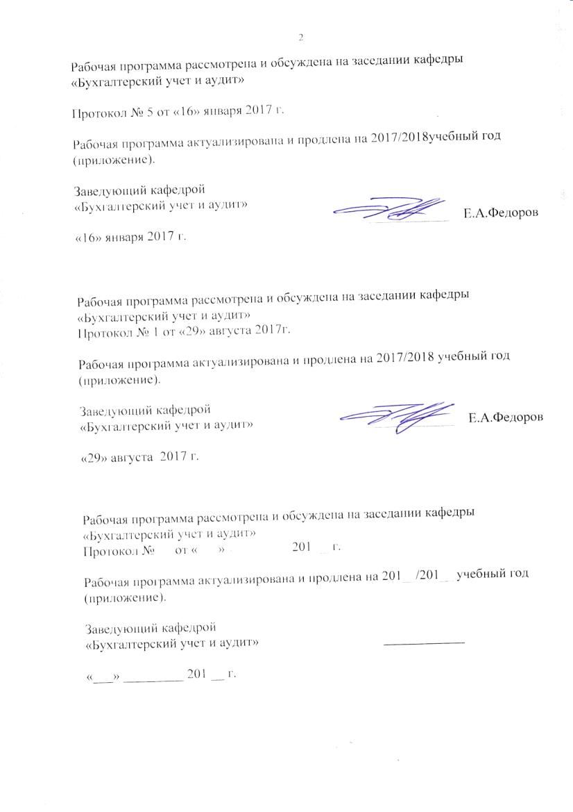
Протокол № 5 от «16» января 2017 г.

Программа актуализирована и продлена на 2017/2018 учебный год (приложение А).

Заведующий кафедрой «Бухгалтерский учет и аудит» | ____________ | Е.А.Федоров
«16» января 2017 г.

Программа рассмотрена и обсуждена на заседании кафедры «Бухгалтерский учет и аудит»
Протокол № __ от «___» _________ 201 __ г.

Программа актуализирована и продлена на 201__/201__ учебный год (приложение Б).

Заведующий кафедрой «Бухгалтерский учет и аудит» | ____________
«___» _________ 201 __ г.

Программа рассмотрена и обсуждена на заседании кафедры «Бухгалтерский учет и аудит»

Протокол № __ от «___» _________ 201 __ г.

Программа актуализирована и продлена на 201__/201__ учебный год (приложение В).

Заведующий кафедрой «Бухгалтерский учет и аудит» | ____________
«___» _________ 201 __ г.

ЛИСТ СОГЛАСОВАНИЙ
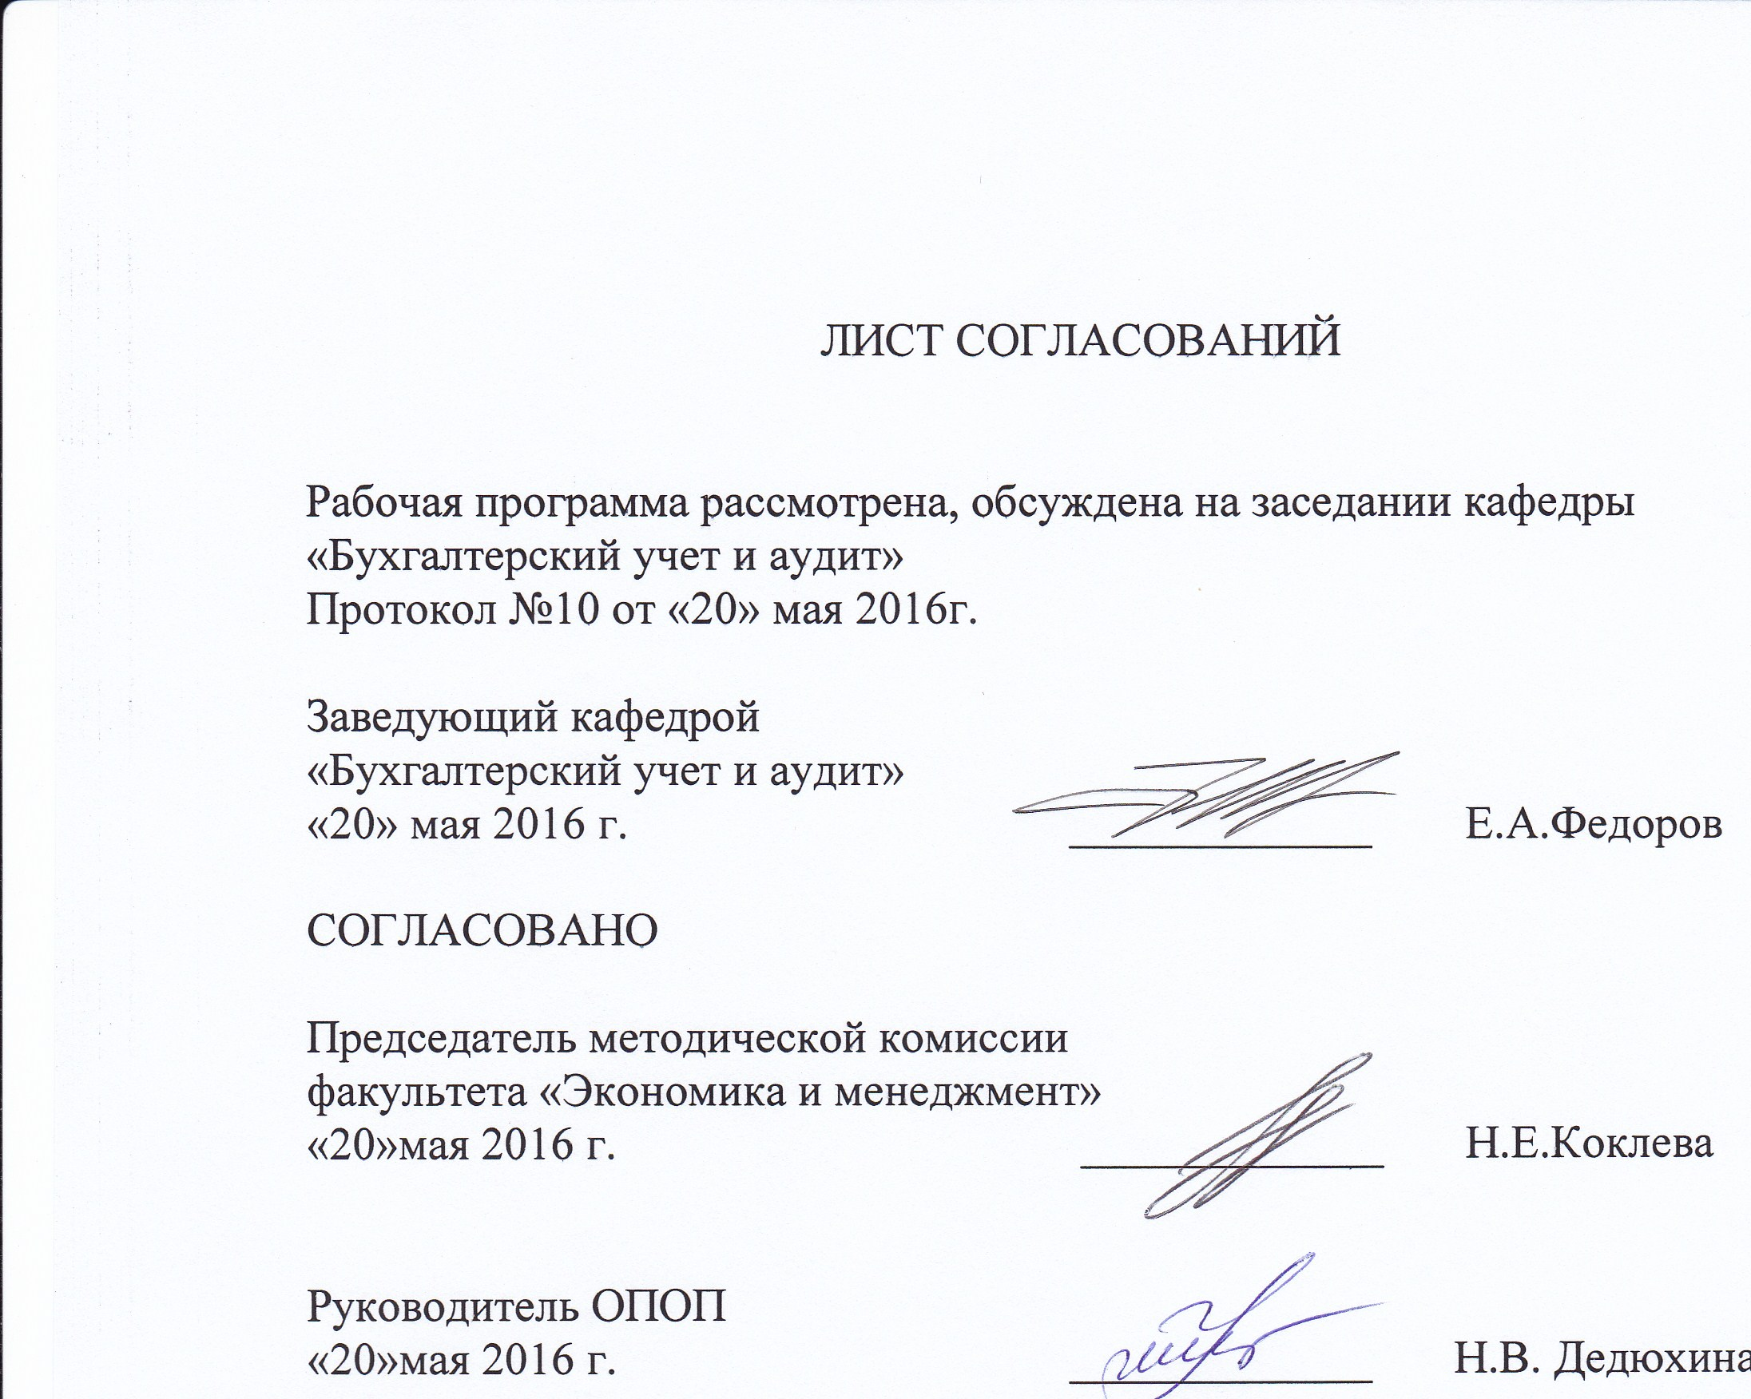
Рабочая программа рассмотрена, обсуждена на заседании кафедры «Бухгалтерский учет и аудит»
Протокол №10 от «20» мая 2016г.

Заведующий кафедрой
«Бухгалтерский учет и аудит»
«20» мая 2016 г. _____________ Е.А.Федоров

СОГЛАСОВАНО

Председатель методической комиссии
факультета «Экономика и менеджмент»
«20»мая 2016 г. _____________ Н.Е.Коклева

Руководитель ОПОП
«20»мая 2016 г. _____________ Н.В. Дедюхина

1. Вид практики, способы и формы ее проведения

Программа составлена в соответствии с ФГОС ВО, утвержденным «30» марта 2015 г., приказ № 321 по направлению 38.04.01 – «Экономика», по производственной практике «Информационно-аналитическая практика» (Б2.П.2).
Вид практики – производственная.
Тип практики: практика по получению профессиональных умений и опыта профессиональной деятельности (в том числе технологическая практика).
Способ проведения практики – стационарная.
Форма проведения: практика проводится дискретно по периодам проведения практик - путем чередования в календарном учебном графике периодов учебного времени для проведения практик с периодами учебного времени для проведения занятий по дисциплинам учебного плана.
Информационно-аналитическая практика проводится в специализированном учебном классе на базе кафедры «Бухгалтерский учет и аудит» Университета.
Задачей проведения практики является развитие у обучающегося навыков поиска, накопления, систематизации информации в заданной области экономических исследований, умений самостоятельно получать новые и использовать ранее полученные знания и навыки в рамках выполнения информационно-познавательной функции и реализации информационно-аналитической деятельности.
Выполнение поставленной задачи предусматривает:
- формирование у обучающегося специальных профессиональных умений накапливать, систематизировать и интегрировать знания, полученные из различных информационных ресурсов в целях их адаптации к постановке и решению задач в заданной области экономических исследований;
- овладение навыками формирования доказательной базы для решения профессиональных задач через призму информационно-аналитической деятельности, включая её расчетно-аналитическую составляющую;
- получение обучающимся навыков создания собственного творческого научно-исследовательского «продукта», имеющего реальный шанс быть использованным при подготовке научной публикации, выступления на научно-исследовательском семинаре и разработке выпускной квалификационной работы.
Вид самостоятельно подготовленного творческого «продукта» в процессе прохождения практики – отчет по результатам информационно-аналитической обработки материалов, обеспечивающих решение задач по заданной теме научно-практического исследования.

2. Перечень планируемых результатов обучения при прохождении практики, соотнесенных с планируемыми результатами освоения основной профессиональной образовательной программы
Планируемыми результатами прохождения практики является приобретение знаний, умений, навыков и опыта деятельности.
В результате прохождения практики обучающийся должен:
ЗНАТЬ:
- сущность методов научного познания, используемых в процессе информационно-аналитической практики –абстрактного мышления, анализа и синтеза, единства исторического и логического, экономико-математического моделирования, обобщения;
- механизм реализации и предназначение основных этапов программы информационно-аналитического исследования;
- формат разработки и процедуру защиты отчета по информационно-аналитической практике;
- требования к подготовке публичного выступления по результатам информационно-аналитического исследования;
- требования государственного стандарта ГОСТ Р 7.0.5 – 2008 «Библиографическая ссылка» для оформления библиографического списка и отражения его в группировочной таблице информационных ресурсов по результатам аналитического обзора;
- алгоритм подготовки аналитических материалов для использования их в процессе оценки мероприятий в области экономической политики и принятия стратегических решений на микро- и (или) макроуровне;
- содержание нормативно-правовых документов, регламентирующих правила соблюдения прав на результаты интеллектуальной деятельности и средства индивидуализации, включая соблюдение авторского права на территории Российской Федерации.
УМЕТЬ:
- использовать навыки аналитической и проектно-экономической деятельности при проведении информационно-аналитического исследования и самостоятельной разработке структуры, постановке цели и задач, определении объекта и предмета научно-практического исследования;
- выступать перед аудиторией по результатам информационно-аналитического исследования и создавать творческую атмосферу в процессе дискуссий, толерантно воспринимая социальные, этнические, конфессиональные и культурные различия слушателей;
- распознавать приоритетные для изучения направления заданной темы информационно-аналитического исследования;
- развивать и использовать собственный творческий потенциал, включая навыки развития устной речи и письменные коммуникативные навыки в процессе самоподготовки к выполнению функций руководителя трудового коллектива;
- грамотно формулировать и излагать в письменном виде критические комментарии к содержанию изучаемых информационных ресурсов и оформлять их аннотированное содержание в соответствии с поставленными задачами;
- критически оценивать сложившуюся практику решения экономических проблем устойчивого развития бизнес-структур промышленно-транспортного комплекса, используя методы научного познания - абстрактное мышление, анализ, синтез, метод единства исторического и логического.
ВЛАДЕТЬ:
- навыками работы с информационными ресурсами – текстовыми и электронными первоисточниками для выполнения поставленных задач и подготовки отчета по информационно-аналитической практике;
- навыками анализа текстов учебников, монографий, лекций и методических работ авторов по заданной теме научно-практического исследования;
- приемами накопления, систематизации информации, достаточной для обоснования актуальности заданной темы научно-практического исследования, и представления результатов работы в виде эссе;
- умением убеждать и аргументировать обоснование организационно-управленческих решений, полученных в процессе выполнения поставленных задач и подготовки отчета по информационно-аналитической практике;
- информационными технологиями, позволяющими осуществлять быстрый поиск и систематизацию информационных ресурсов.
ПРИОБРЕСТИ ОПЫТ ДЕЯТЕЛЬНОСТИ:
- аналитической;
- организационно-управленческой.
Приобретенные знания, умения, навыки и опыт деятельности, характеризующие формирование компетенций, осваиваемых при прохождении данной практики, позволяют решать профессиональные задачи, приведенные в соответствующем перечне по видам профессиональной деятельности в п. 2.4 основной профессиональной образовательной программы (ОПОП).
Прохождение практики направлено на формирование следующих общекультурных компетенций (ОК):
- способность к абстрактному мышлению, анализу, синтезу (ОК-1).
Прохождение практики направлено на формирование следующей общепрофессиональной компетенции (ОПК):
- готовность руководить коллективом в сфере своей профессиональной деятельности, толерантно воспринимая социальные, этнические, конфессиональные и культурные различия (ОПК-2);
- способность принимать организационно-управленческие решения (ОПК-3).
Прохождение практики направлено на формирование следующих профессиональных компетенций (ПК), соответствующих видам профессиональной деятельности, на который ориентирована программа магистратуры:
аналитическая деятельность:
- способностью готовить аналитические материалы для оценки мероприятий в области экономической политики и принятия стратегических решений на микро- и макроуровне (ПК-8);
- способностью анализировать и использовать различные источники информации для проведения экономических расчетов (ПК-9);
организационно-управленческая деятельность:
- способность руководить экономическими службами и подразделениями на предприятиях и организациях различных форм собственности, в органах государственной и муниципальной власти (ПК-11).
Область профессиональной деятельности обучающихся, прошедших данную практику, приведена в п. 2.1 ОПОП.
Объекты профессиональной деятельности обучающихся, прошедших данную практику, приведены в п. 2.2 ОПОП.

3. Место практики в структуре основной профессиональной образовательной программы

Практика «Информационно-аналитическая» (Б2.П.2) относится к Блоку 2 «Производственная практика» и является обязательной.

4. Объем практики и ее продолжительность

Практика проводится в зимний период.
Для очной формы обучения:
Вид учебной работы | Всего часов | Семестр
 |  | 3
Форма контроля знаний | З* | З*
Общая трудоемкость: час / з.е. | 216 / 6 | 216 / 6
Продолжительность практики: неделя | 4 | 4

Для заочной формы обучения:
Вид учебной работы | Всего часов | Курс
 |  | 2
Форма контроля знаний | З* | З*
Общая трудоемкость: час / з.е. | 216 / 6 | 216 / 6
Продолжительность практики: неделя | 4 | 4

Примечания: «Форма контроля знаний» – зачет с оценкой (З*).
5. Содержание практики

Для очной и заочной форм обучения:
Вид учебной работы | Форма и место проведения | Результат  (форма отчета)
1. Подготовительный (организационный) | Организационное собрание, кафедра «Бухгалтерский учет и аудит» ПГУПС | Оформление и выдача обучающемуся направления на практику и индивидуального задания руководителем практики
2. Основной (учебно-производственный) | Выполнение программы практики и индивидуального задания, кафедра «Бухгалтерский учет и аудит» ПГУПС | Накопление, систематизация и анализ информационных ресурсов в соответствие с выданным заданием
3. Заключительный (отчетный) | Оформление отчета по практике и его защита, кафедра «Бухгалтерский учет и аудит» ПГУПС | Подготовка отчета по практике. Представление отчета на проверку руководителю и его защита.

6. Формы отчетности
По итогам практики обучающимся составляется отчет с учетом индивидуального задания, выданного руководителем практики от Университета. Структура отчета по информационно-аналитической практике представлена в фонде оценочных средств.

7. Фонд оценочных средств для проведения промежуточной аттестации обучающихся по практике
Фонд оценочных средств по практике является неотъемлемой частью программы практики и представлен отдельным документом, рассмотренным на заседании кафедры и утвержденным заведующим кафедрой.

8. Перечень основной и дополнительной учебной литературы, нормативно-правовой документации и других изданий, необходимых для проведения практики

8.1 Перечень основной учебной литературы, необходимой для прохождения практики
- Гукова, А.В. Управление предприятием: финансовые и инвестиционные решения [Электронный ресурс]: учебное пособие / А.В. Гукова, И.Д. Аникина, Р.С. Беков. - Электрон. дан. - М.: Финансы и статистика, 2014. - 185 с. - Режим доступа: http://e.lanbook.com/books/ element.php?pl1_id=69138 - Загл. с экрана.
- Лихтенштейн, В.Е. Новые подходы в экономике [Электронный ресурс]: учебное пособие / В.Е. Лихтенштейн, Г.В. Росс. - Электрон. дан. - М.: Финансы и статистика, 2013. - 160 с. - Режим доступа: http://e.lanbook.com/ books/ element.php?pl1_id=51527 - Загл. с экрана.
- Грибов, В.Д. Экономика предприятия: Учебник. Практикум [Электронный ресурс]: учебник / В.Д. Грибов, В.П. Грузинов. - Электрон. дан. - М.: Финансы и статистика, 2014. - 400 с. - Режим доступа: http://e.lanbook.com/books/element.php?pl1_id=69134 - Загл. с экрана.
Дополнительный перечень литературы данного раздела, необходимой для проведения практики, определяется руководителем практики с учетом индивидуального задания обучающегося.

8.2 Перечень дополнительной учебной литературы, необходимой для прохождения практики
1. Ковалев, А.П. Управление имуществом на предприятии [Электронный ресурс]: учебник. - Электрон. дан.- М. : Финансы и статистика, 2014. - 272 с. - Режим доступа: http://e.lanbook.com/books/element.php?pl1_id =69168 - Загл. с экрана.
2. Экономика железнодорожного транспорта [Электронный ресурс]: учебник. - Электрон. дан. — М. : УМЦ ЖДТ (Учебно-методический центр по образованию на железнодорожном транспорте), 2011. - 676 с. - Режим доступа: http://e.lanbook.com/books/element.php?pl1_id=59090 -Загл. с экрана.
3. Новиков, Ю.Н. Подготовка и защита бакалаврской работы, магистерской диссертации, дипломного проекта [Электронный ресурс]: учебное пособие. - Электрон. дан. - СПб.: Лань, 2016. - 32 с. - Режим доступа: http://e.lanbook.com/books/element.php?pl1_id=76277 -Загл. с экрана.
Дополнительный перечень литературы данного раздела, необходимой для проведения практики, определяется руководителем практики с учетом индивидуального задания обучающегося.

8.3 Перечень нормативно-правовой документации, необходимой для прохождения практики
- Трудовой кодекс Российской Федерации [Электронный ресурс]: федер. закон от 30.12.2001г. № 197-ФЗ.
- Налоговый кодекс Российской Федерации: [Электронный ресурс]: федер. закон часть первая от 31 июля 1998 г. № 146-ФЗ и часть вторая от 05 августа 2000 года № 117-ФЗ.
- Гражданский кодекс Российской Федерации: [Электронный ресурс]: федер. закон в 4 ч.: по состоянию на 08.12.2015 г.
- Транспортная стратегия РФ на период до 2030 года: утв. Распоряжением Правительства РФ №1734-р от 22.11.2008 г. № 1734-р (с изм. и доп.).
5. Положение о порядке проведения практики студентов образовательных учреждений высшего профессионального образования (утверждено приказом Министерства образования Российской Федерации от 25 марта 2003 г. № 1154).
Дополнительный перечень нормативно-правовой документации данного раздела, необходимой для проведения практики, определяется руководителем практики с учетом индивидуального задания обучающегося.

8.4 Другие издания, необходимые для прохождения практики

1. Терешина, Н.П. Эффективность корпоративного управления на железнодорожном транспорте [Электронный ресурс]: учебное пособие / Н.П. Терешина, А.В. Сорокина. - Электрон. дан. - М.: УМЦ ЖДТ (Учебно-методический центр по образованию на железнодорожном транспорте), 2009. - 206 с. - Режим доступа: http://e.lanbook.com/books/ element.php?pl1_id=59092 -Загл. сэкрана.
2. Библиографическое описание. Общие требования и правила оформления. ГОСТ 7.1-2003, введен 01.07.2004 г.
3. Общие требования к текстовым документам. ГОСТ 2.105-95 ЕСКД от 01.07.1996 (в ред. от 22.06.2006 г.).

9. Перечень ресурсов информационно-телекоммуникационной сети «Интернет», необходимых для прохождения практики
1. Научная электронная библиотека eLIBRARY.RU/ Российский информационно-аналитический портал [Электронный ресурс] - Режим доступа: http://eLibrary.ru/, свободный. - Загл. с экрана.
2. Электронная библиотека экономической и деловой литературы [Электронный ресурс]. Режим доступа: http://www.aup.ru/library/, свободный. - Загл. с экрана.
3. Электронно-библиотечная система ibooks.ru [Электронный ресурс]. Режим доступа: http://ibooks.ru/ - Загл. с экрана.
4. Электронно-библиотечная система ЛАНЬ [Электронный ресурс]. Режим доступа: https://e.lanbook.com/books - Загл. с экрана.
5. Научно-техническая библиотека ПГУПС [Электронный ресурс]-Режим доступа: http://library.pgups.ru/, свободный. - Загл. с экрана.
6. Государственная публичная научно-техническая библиотека [Электронный ресурс] - Режим доступа: http://gpntb.ru/, свободный. - Загл. с экрана.
7. Электронный фонд правовой и нормативно-технической документации [Электронный ресурс] - Режим доступа: http://docs.cntd.ru/, свободный. - Загл. с экрана.
8. Личный кабинет обучающегося и электронная информационно-образовательная среда. [Электронный ресурс]. – Режим доступа: http://sdo.pgups.ru/ (для доступа к полнотекстовым документам требуется авторизация).
9. Информационно правовой портал Гарант [Электронный ресурс]. Режим доступа: http:// www.garant.ru/, свободный. - Загл. с экрана.
10. Консультант плюс. Правовой сервер [Электронный ресурс]. Режим доступа: http://www.consultant.ru/, свободный. - Загл. с экрана.

Дополнительный перечень ресурсов информационно-телекоммуникационной сети «Интернет», необходимых для проведения практики, определяется руководителем практики с учетом индивидуального задания обучающегося.

10. Перечень информационных технологий, используемых при проведении практики, включая перечень программного обеспечения и информационных справочных систем

Системой информационного обеспечения практики предусматриваются использование единой автоматизированной информационной системы управления Университета (ЕАИСУ) для учета прохождения практики обучающимися.
Перечень информационных технологий, используемых при проведении практики:
- технические средства (компьютерная техника, наборы демонстрационного оборудования);
- методы обучения с использованием информационных технологий (демонстрация мультимедийных материалов);
- электронная информационно-образовательная среда Петербургского государственного университета путей сообщения Императора Александра I [Электронный ресурс]. - Режим доступа: http://sdo.pgups.ru;
- интернет-сервисы и электронные ресурсы согласно п. 9 программы практики.
Информационно-аналитическая практика обеспечена необходимым комплектом лицензионного программного обеспечения, установленного на технических средствах, размещенных в специальных помещениях и помещениях для выполнения индивидуального задания обучающегося:
- Операционная система Windows;
- MS Office.

11. Описание материально-технической базы, необходимой для проведения практики

Материально-техническая база, необходимая для осуществления образовательного процесса по научно-педагогической практике включает специальные помещения:
- учебные аудитории для проведения групповых и индивидуальных консультаций и промежуточной аттестации;
- помещения для выполнения обучающимися индивидуальных заданий по научно-педагогической практике;
- помещения для хранения и профилактического обслуживания технических средств обучения.
Специальные помещения укомплектованы средствами обучения, предназначенными для представления учебной информации большой аудитории.
Для проведения подготовительного этапа практики (организационного собрания) предлагаются наборы демонстрационного оборудования (в том числе переносной проектор и белая маркерная доска/белая стена).
Помещение для выполнения обучающимися индивидуальных заданий (ауд. 9-307) оснащено компьютерной техникой с возможностью подключения к сети «Интернет» и обеспечением доступа в электронную информационно-образовательную среду организации.

Разработчик программы,
профессор ____________ Н.В. Дедюхина
«20» мая 2016 г.

